Bibliotecário **Renato de Sena Mendes** Gestor das Bibliotecas Campus I e Campus II do Instituto de Saúde e Biotecnologia da Universidade Federal do Amazonas em Coari **tem Projeto Aprovado pela Lei de Incentivo à Cultura Paulo Gustavo.**

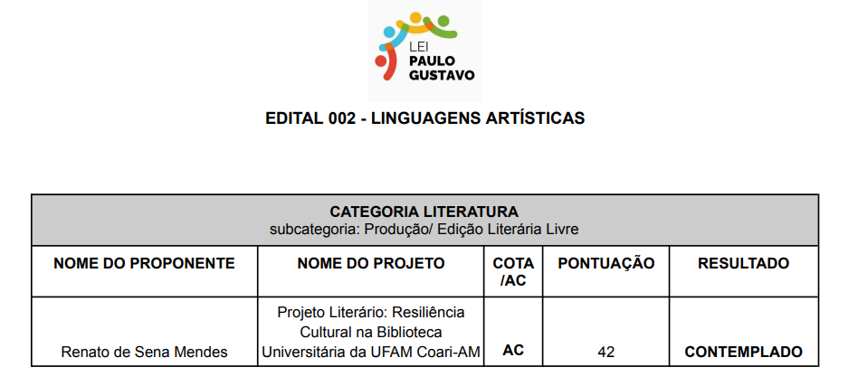De acordo com Trindade e Siqueira (2021), o Bibliotecário tem um rol de oportunidades a seguir em seu campo de atuação, um deles é de gestor de projetos. identificando a necessidade de encontrar alternativas para suprir a escassez de verba. Observa-se, que seu espaço de atuação não se restringe a Biblioteca, tampouco seu objeto de trabalho é o livro.

Desta forma, o Bibliotecário entendendo seu papel social na Instituição vem contribuir com seus pares para que as necessidades da comunidade possam vir a ser atendidas.

Agradeço, imensamente o escritor Coariense Archipo Wilson Cavalcante Goés pelo incentivo e orientação repassada para a submissão do Projeto.

Referência

NASCIMENTO, Paola Thais Oliveira do. Bibliotecário como gestor de projetos In: TRINDADE, Thais Lima; Siqueira, Thiago Giordano (Orgs.). **Por que precisamos de Bibliotecários?**. Manaus: EDUA, 2021.Disponível em: EDUA-LIVRO-PqBiblio-Trindade-Siqueira-2021-Final.pdf. Acesso em: 14 fev. 2024